UZÁVIERKA PRE DORUČENIE
PRIHLÁŠKY .....do 07. 09. 2015
PRÍSPEVKU .... do 07. 09. 2015
(najneskorší možný termín pre akceptáciu)

Prihlášky a príspevky zasielajte
na adresu:
Ing. Ladislav Staruch, PhD.
FCHPT STU
Radlinského 9
812 37 Bratislava

mailom:
ladislav.staruch@stuba.sk

KONTAKT POČAS KONFERENCIE

Hotel FIS***
059 85 Štrbské Pleso
SLOVAKIA
Tel: +421 (0) 52 / 449 22 21-5
Fax: +421 (0) 52 / 449 2422, 449 23 03
Email: hotelfis@hotelfis.sk
Internet: www.hotelfis.

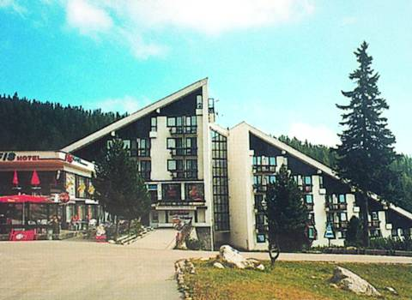


Slovenská spoločnosť pre výživu
Úrad verejného zdravotníctva SR
Potravinárska sekcia SSPPLV pri SAV
Ministerstvo pôdohospodárstva SR
Štátna veterinárna a potravinová správa SR
Ústav biotechnológie a potravinárstva FCHPT STU

usporiadajú
XXV. vedeckú konferenciu

Cudzorodé látky v požívatinách
venovanú životnému jubileu
Ing. Alexandra Szokolaya, DrSc.
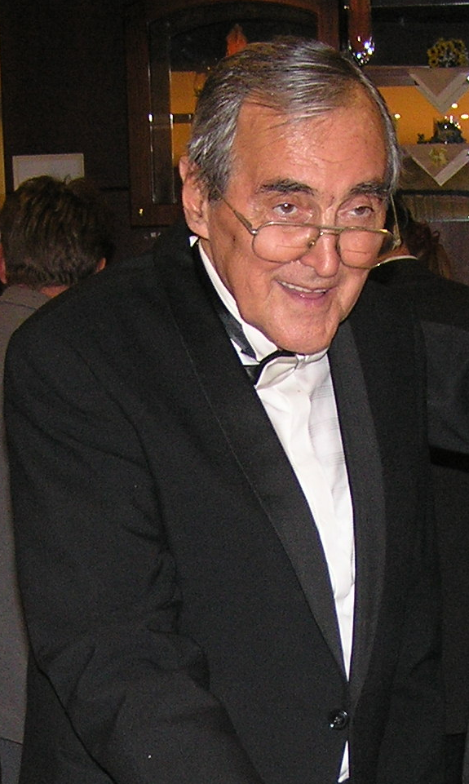

Konferencia sa bude konať:
8. - 9. októbra 2015
HOTEL FIS
ŠTRBSKÉ PLESO
Odborní garanti
Prof. MUDr. Ivan Rovný, PhD., MPH
Prof. Ing. Ján Šajbidor, DrSc.
Prof. MVDr. Jozef Bíreš, DrSc.
Doc. MUDr. Igo Kajaba, PhD.
Ing. Alexander Szokolay, DrSc.
Ing. Ladislav Staruch, PhD.
ORGANIZAČNÝ VÝBOR
Ing. Z. Bírošová,CSc., MP SR, Bratislava
MUDr. M. Michalovičová, MPH, RÚVZ, Poprad
Ing. L. Staruch, PhD., FCHPT STU, Bratislava
Ing. M. Staruchová, PhD. SZU, Bratislava
MUDr. I. Trusková, PhD., ÚVZ SR Bratislava
Ing. J. Uhnák, CSc., SZU, Bratislava
INFORMÁCIE

Ing. Ladislav Staruch, PhD.
FCHPT STU
Radlinského 9, 812 37 Bratislava,
e-mail: ladislav.staruch@stuba.sk
Tel: 0903 834 126
ZAMERANIE KONFERENCIE

Konferencia pokračuje v tradícii a jej nosnou témou je :

Zdravotná bezpečnosť potravín - cesta ovládania rizika

ODHAD ZDRAVOTNÉHO rizika a nová legislatíva v oblasti prídavných látok a kontaminantov v potravinách.

ODBORNÉ PREZENTÁCIE
V rámci konferencie odznejú prednášky pozvaných odborníkov, ústne a posterové príspevky na témy:: toxikológia, analytika, monitoring a expozícia človeka, legislatíva EU,...

Organizátori konferencie si vyhradzujú právo na výber prednášok a ich preradenie do posterovej sekcie.

FIREMNÉ PREZENTÁCIE
Počas konferencie sa budú prezentovať, výrobcovia potravín, laboratórnej techniky, dodávatelia chemikálií, špeciálneho analytického a diagnostického materiálu.
POPLATKY

Konferenčný poplatok............70,- €
pri bezhotovostnej úhrade do 07. 09. 2015!

Po 7. 09. 2015 termíne......................80,- €

Poplatok zahŕňa organizačné náklady a cenu zborníka. Upozorňujeme, že poplatok sa v prípade neúčasti nevracia. Akceptujeme však náhradného účastníka, resp. zašleme zborník.

Číslo a názov účtu:
6438-062/0200 variabilný symbol 102015
VÚB Bratislava - Ružinov

Úhrada konferenčného poplatku do 07. 09. 2015
Pri prezentácii predložte avízo o platbe.
V hotovosti bude možné platiť v mieste konania konferencie počas prezentácie.

UBYTOVANIE
Ubytovanie si hradí každý účastník v hotovosti na recepcii hotela.
V dvojlôžkovej izbe .............. 28,- € (osoba/noc/posteľ)
STRAVOVANIE
Stravovanie nie je zahrnuté v poplatkoch. Účastníci sa môžu stravovať individuálne v reštaurácii hotela alebo v stravovacích zariadeniach v okolí.

ZBORNÍK A PROGRAM
Program bude zaslaný ako druhý cirkulár.
Prihlásení a platiaci účastníci dostanú zborník príspevkov z konferencie dodatočne.
PRIHLÁŠKA
na XXV. konferenciu
CUDZORODÉ LÁTKY V POŽÍVATINÁCH

VYPLŇTE PALIČKOVÝM PÍSMOM !

1. Priezvisko, meno, tituly

2. Funkcia

3. Adresa pracoviska

Telefón: Fax:

E-mail:

4. PRIHLASUJEM
PREDNÁŠKU POSTER
NÁZOV:

5. OBJEDNÁVAM UBYTOVANIE:
.
07./08.10. 2015 8./9. 10. 2015
Konferencia začína 08.10.2015 a končí 09.10. 15

Dátum: Podpis:

PRIHLÁŠKA
na XXV. konferenciu
CUDZORODÉ LÁTKY V POŽÍVATINÁCH

VYPLŇTE PALIČKOVÝM PÍSMOM !

1. Priezvisko, meno, tituly

2. Funkcia

3. Adresa pracoviska

Telefón: Fax:

E-mail:

4. PRIHLASUJEM
PREDNÁŠKU POSTER
NÁZOV:

5. OBJEDNÁVAM UBYTOVANIE:
.
07./08.10. 2015 08./09. 10. 2015
Konferencia začína 08.10.2015 a končí 09.10. 15

Dátum: Podpis:

